JiaoGoBang

测试报告

版本 <1.0>

修订历史记录

|  |  |  |  |
| --- | --- | --- | --- |
| **日期** | **版本** | **说明** | **作者** |
| <19/07/2016> | <1.0> | <初始版本> | <陈俊> |
|  |  |  |  |
|  |  |  |  |
|  |  |  |  |

目录

1. 简介 4

1.1 目的 4

1.2 范围 4

1.3 定义、首字母缩写词和缩略语 4

1.4 参考资料 4

1.5 概述 4

2. 测试结果摘要 4

3. 基于需求的测试覆盖 5

3.1 取名并进入游戏的相关测试 5

3.2 进入模式选择界面后进入人机对战和双人对战的相关测试 5

3.3 进入人机对战和双人对战后准备和取消的相关测试 5

3.4 进入人机对战和双人对战后对于落子的相关测试 5

3.5 进入人机对战和双人对战后对于悔棋的相关测试 6

3.6 进入人机对战和双人对战后对于PASS的相关测试 6

3.7 进入人机对战和双人对战后对于认输的相关测试 6

3.8 进入人机对战和双人对战界面的返回操作的相关测试 6

3.9 基于复盘用例的相关测试 6

3.10 基于性能的相关测试 6

4. 基于代码的测试覆盖 6

4.1 关于取名要求的相关测试 6

4.2 关于五子相连的判定及和棋的相关测试 6

4.3 关于悔棋的本方回合和对方回合相关测试 7

4.4 关于普通AI和基于概率统计的AI的落子测试 7

5. 建议措施 7

6. 图 7

测试报告

# 简介

## 目的

本测试报告的目的基于测试用例文档的相关测试用例，对本五子棋软件进行相关测试，检验软件是否能够正常运行，同时寻找软件运行过程中潜藏的bug。

## 范围

本测试报告基于本软件的测试用例，同时仅适用于本五子棋软件JiaoGoBang，主要包括人机对战、双人对战以及复盘等用例的相关测试。

## 定义、首字母缩写词和缩略语

|  |  |
| --- | --- |
| **术语及缩略词** | **定义** |
| 人机对战 | 玩家与计算机AI对战 |
| 联网双人对战 | 玩家通过网络与其他玩家对战 |
| AI | 人工智能，智能机器所执行的通常与人类智能有关的功能 |
| 猜先 | 由电脑随机选择一方玩家成为黑方，另一方成为白方 |
| 落子选择器 | 观察棋盘布局企图找到最佳的下一步，它预测每一个合法下一步的最佳概率。 |
| 棋局评估器 | 它预测每一个棋手赢棋的可能。在给定棋子位置情况下。这“局面评估器”就是“价值网络（Value Network）”，通过整体局面判断来辅助落子选择器。这个判断仅仅是大概的，但对于阅读速度提高很有帮助。 |

## 参考资料

《软件工程原理》，2013-02，高等教育出版社

## 概述

本测试报告文档其余部分主要基于测试用例文档，对取名用例、人机对战用例、双人对战用例及复盘用例等部分进行相关测试，并展示测试结果，以检验软件是否能够基本正常运行。

# 测试结果摘要

测试结果总体来说较为不错，基本上能与测试用例上的预期结果相符合。对于大多数特殊输入及操作，软件都能较好地处理。因此，总体上来说，本五子棋软件较为健壮。

以下为总体测试结果

|  |  |
| --- | --- |
| **测试用例** | **测试结果** |
| 测试用例#1 | 符合预期要求 |
| 测试用例#2 | 符合预期要求 |
| 测试用例#3 | 符合预期要求 |
| 测试用例#4 | 符合预期要求 |
| 测试用例#5 | 符合预期要求 |
| 测试用例#6 | 符合预期要求 |
| 测试用例#7 | 符合预期要求 |
| 测试用例#8 | 符合预期要求 |
| 测试用例#9 | 符合预期要求 |
| 测试用例#10 | 符合预期要求 |
| 测试用例#11 | 符合预期要求 |
| 测试用例#12 | 符合预期要求 |
| 测试用例#13 | 符合预期要求 |
| 测试用例#14 | 符合预期要求 |
| 测试用例#15 | 符合预期要求 |
| 测试用例#16 | 符合预期要求 |
| 测试用例#17 | 符合预期要求 |
| 测试用例#18 | 符合预期要求 |
| 测试用例#19 | 符合预期要求 |
| 测试用例#20 | 符合预期要求 |
| 测试用例#21 | 符合预期要求 |
| 测试用例#22 | 符合预期要求 |
| 测试用例#23 | 符合预期要求 |
| 测试用例#24 | 符合预期要求 |
| 测试用例#25 | 符合预期要求 |
| 测试用例#26 | 符合预期要求 |
| 测试用例#27 | 未符合预期要求，报错而未跳出提示，已修改 |
| 测试用例#28 | 符合预期要求 |
| 测试用例#29 | 符合预期要求 |
| 测试用例#30 | 符合预期要求 |
| 测试用例#31 | 符合预期要求，且比预期结果更快 |
| 测试用例#32 | 符合预期要求，且比预期结果更快 |
| 测试用例#33 | 符合预期要求 |

# 基于需求的测试覆盖

## 取名并进入游戏的相关测试

对应测试用例：测试用例#3

结果：显示模式选择界面，点击人机对战或双人对战按钮后，能正确显示用户昵称。与测试用例的预期结果相符。

## 进入模式选择界面后进入人机对战和双人对战的相关测试

对应测试用例：测试用例#6，测试用例#16

结果，均能够正常地显示人机对战界面和双人对战界面，即使在一定时间内连续点击，也不会出现多次出现界面的情况。在双人模式中，当对方玩家进入后，姓名板会自动更新，显示对方玩家的昵称。这些都与测试用例的预期结果相符。

## 进入人机对战和双人对战后准备和取消的相关测试

对应测试用例：测试用例#7，测试用例#17，测试用例#18

结果：能够正常的进行准备。在人机对战中，准备后立即开始游戏，无法取消；而在双人对战中，准备后对方玩家未准备，则可以取消。取消会将玩家的状态改为未准备。只有当双方玩家均准备时，游戏才正式开始。这与测试用例的预期结果相符。

## 进入人机对战和双人对战后对于落子的相关测试

对应测试用例：测试用例#9，测试用例#19

结果：若是点击在已落子的棋盘部分，则没有任何反应。若落在无落子的棋盘地区，无论是边角或是中央，棋子均能正常的显示。对于人机对战而言，对于玩家的落子，简单AI均能作出相应的反应。而对于基于概率的AI来说，由于由普通AI生成的棋谱训练，因此对于情况的棋局一般有固定的下法，无法单独对所有落子做出反应，需要普通的AI从旁辅助。当达到五子相连的情况后，游戏能正常结束。这些与测试用例的预期结果相符。

## 进入人机对战和双人对战后对于悔棋的相关测试

对应测试用例：测试用例#13，测试用例#23

结果：对于人机对战而言，棋盘均能返回到上一次玩家执子的局面。在自己回合悔棋，则直接回到上一局面；若在对面回合悔棋，则等待对面落子后再做处理。若没有上一次玩家执子的局面，则不作处理。对于双人对战也是同样，对面玩家若确认，则同意悔棋；反之则没有任何变化。这些均与测试用例的预期结果相符。

## 进入人机对战和双人对战后对于PASS的相关测试

对应测试用例：测试用例#14，测试用例#24

结果：均能够达到将落子权移交给对方的目的，同时，移交给对方后，己方失去落子权，无法对棋盘进行操作。与预期结果相符。

## 进入人机对战和双人对战后对于认输的相关测试

对应测试用例：测试用例#15，测试用例#25

结果，均能够达成己方认输的目的。己方显示你输了的提示框，若为双人对战，则对方玩家显示你赢了的提示框。棋盘清空，回到未准备前的初始状态。这些与预期结果均相符。

## 进入人机对战和双人对战界面的返回操作的相关测试

对应测试用例：测试用例#8

结果：回到模式选择界面。与预期结果相符。

## 基于复盘用例的相关测试

对应测试用例：测试用例#26，测试用例#27，测试用例#28，测试用例#29，测试用例#30

结果：能够正常进入复盘界面，并导入棋局，点击下一步能够显示下一步棋子，点击上一步能显示上一步棋子。当位于第一步或是最后一步时，上一步和下一步按钮处于正确的（禁用或未禁用）的状态，点击返回后，能够正确反应相应的界面，这些与预期结果相符。唯一不足的是，当所选的文件并非棋局文件时，程序会抛出异常，并没有如同预期结果一般跳出提示框，还有待改进。

## 基于性能的相关测试

对应测试用例：测试用例#31，测试用例#32，测试用例#33

结果：对于性能方面的测试，对于所有按钮，均能在1s以内做出相应的反应。对于双人对战的双方来说，落子均能在1s内显示并做出反应。对于AI来说，若为简单AI，搜索深度为3层的话，能在1-3s内做出反应并落子。可以说，实现的结果比预期结果有更快的反应速度。而对于易用性来说，一个普通用户能在1min内掌握游戏，可见其有优秀的易用性。

# 基于代码的测试覆盖

## 关于取名要求的相关测试

对应测试用例：测试用例#1，测试用例#2，测试用例#3

结果：当输入为空时，跳出提示框：用户名不能为空；输入的字符串长度超过8时，跳出提示框：用户名太长，请重新输入;当不符合以上两个条件时，均能够正常进入模式选择界面，并在双人对战界面或是人机对战界面上看到自己的昵称。与预期结果相符。

## 关于五子相连的判定及和棋的相关测试

对应测试用例：测试用例#10，测试用例#11，测试用例#12，测试用例#20，测试用例#21，测试用例#22

结果：当棋盘上的棋子未达到五子相连且未满的情况时，只要双方未认输，比赛继续，仍可以互相落子；当某一方达到五颗连子时，显示该方获胜，另一方输；当棋盘落满时，提示和棋。这些与预期结果均相符。

## 关于悔棋的本方回合和对方回合相关测试

对应测试用例：测试用例#13，测试用例#23

结果：当在本方回合悔棋时，若为人机对战，则直接回到自己执棋的上个局面；若为双人对战，则等待对方回复同意后，回到自己执棋的上个局面；当在对方回合悔棋时，若为人机对战，因考虑到悔棋信号可能比落子信号更早收集到，因此设计为悔棋等待落子处理后再发回，若为双人对战，泽宇本方回合悔棋相同。测试结果为，在人机对战中，无论是在己方回合悔棋和对方回合悔棋，都能够达成悔棋的目的。唯一美中不足为若AI深度较深，等待时间较长，则需等待落子后才能执行悔棋操作。但因AI落子较快，因此这种设计也可以接受。测试结果与预期结果相符。

## 关于普通AI和基于概率统计的AI的落子测试

对应测试用例：测试用例#9

结果：因为基于概率统计的AI以普通AI生成的棋谱作为参考，因此对于一部分落子，基于概率统计的AI难以找到相应的局面。在这种情况下，让普通AI代替机器学习AI进行落子。在测试中，无论是拥有类似局面可以进行统计的AI落子以及找不到类似局面采取普通AI的落子，两种情况均能正常落子，综合起来，不会出现玩家落子后无法落子的情况。与预期结果相符。

# 建议措施

对于一些测试出与预期结果不符的功能点（比如复盘功能中选择错误棋谱文件的问题），应该对代码进一步修改，以达到符合预期结果的目的。而对于基于概率统计（机器学习）的AI，还需进一步的改进与加强。

# 图

**测试3.1 & 测试4.1**

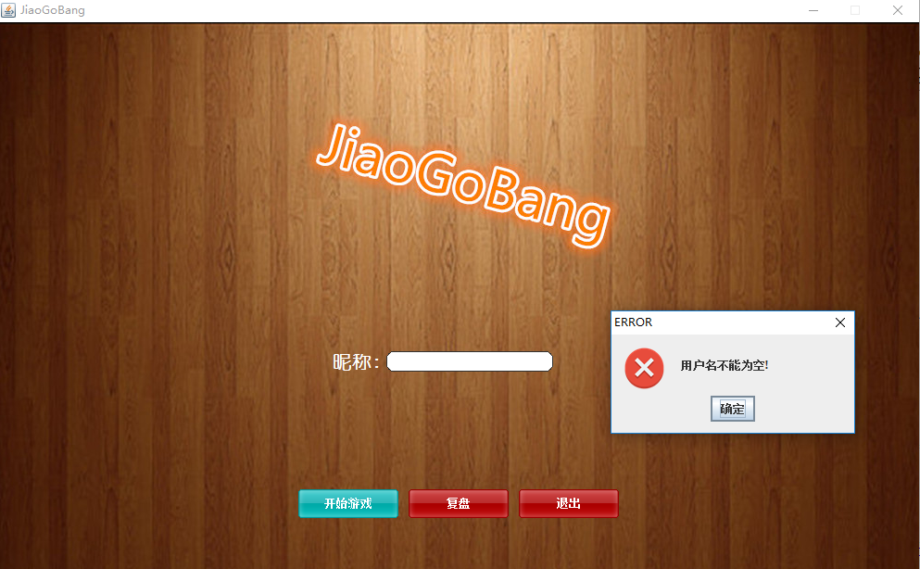

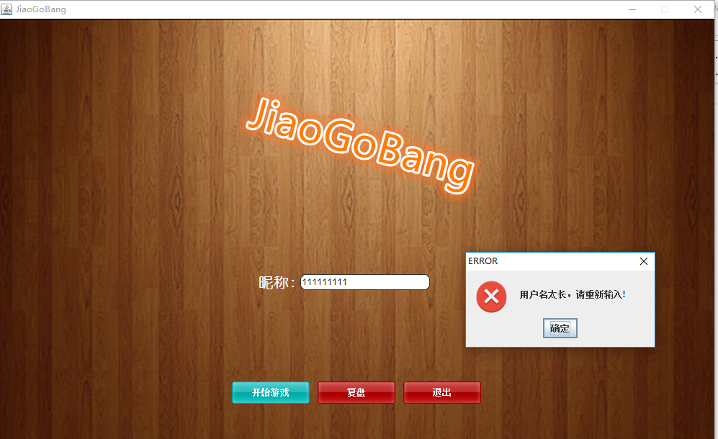

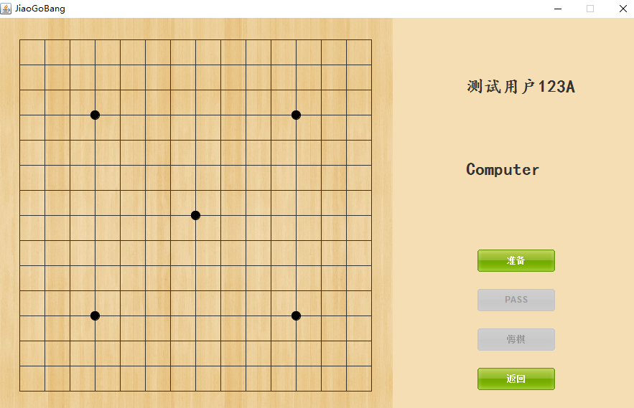

**测试3.2**

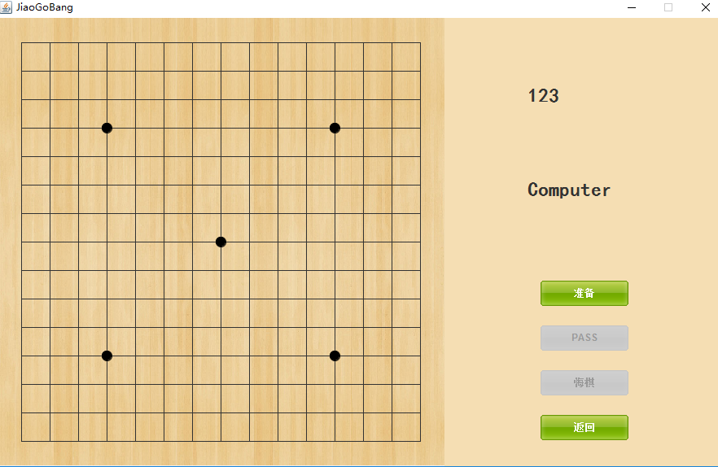

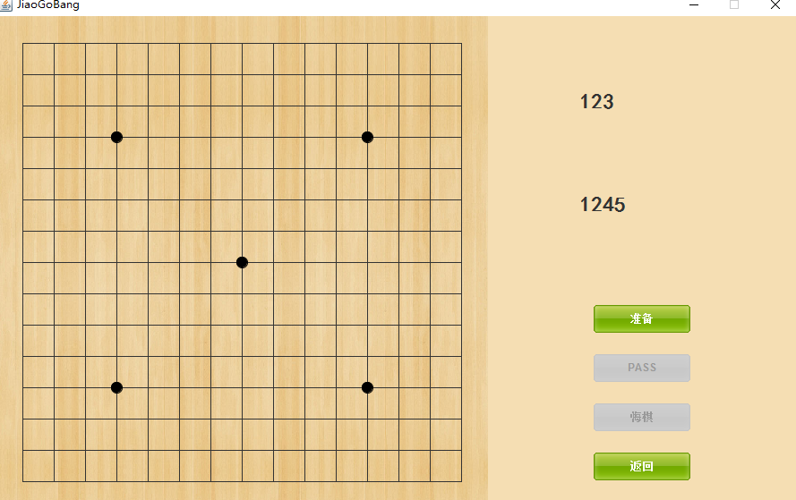

**测试3.3**

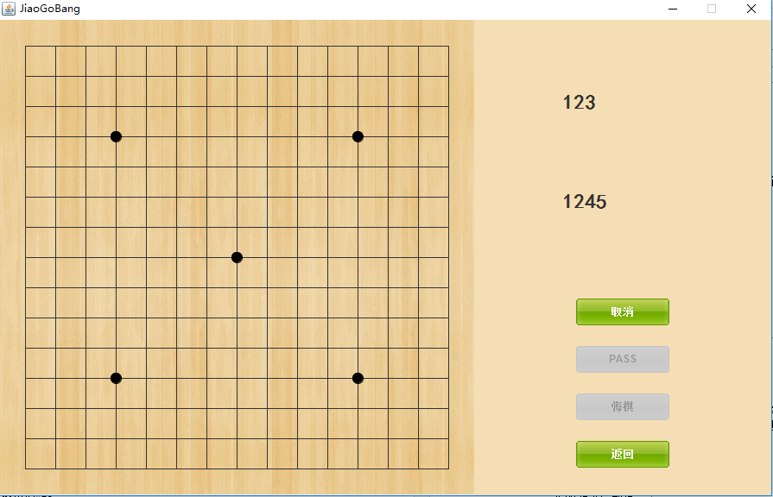

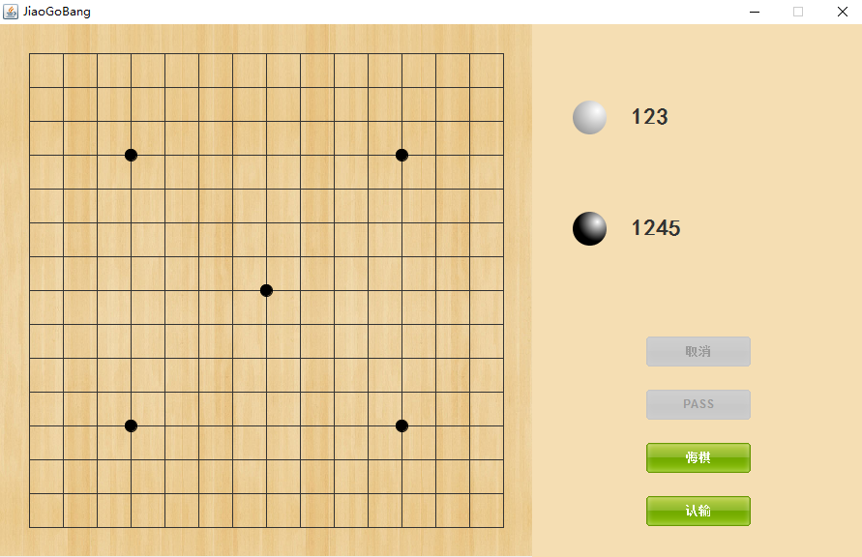

**测试3.4**

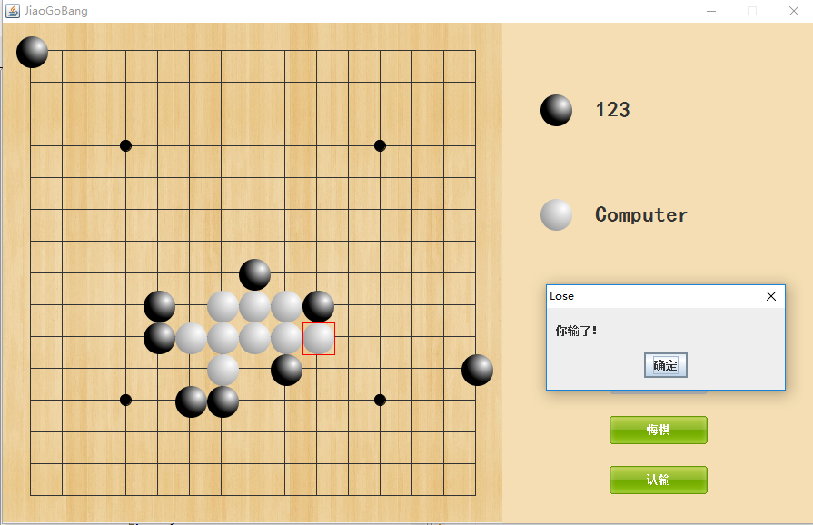

**测试3.5（悔棋）**

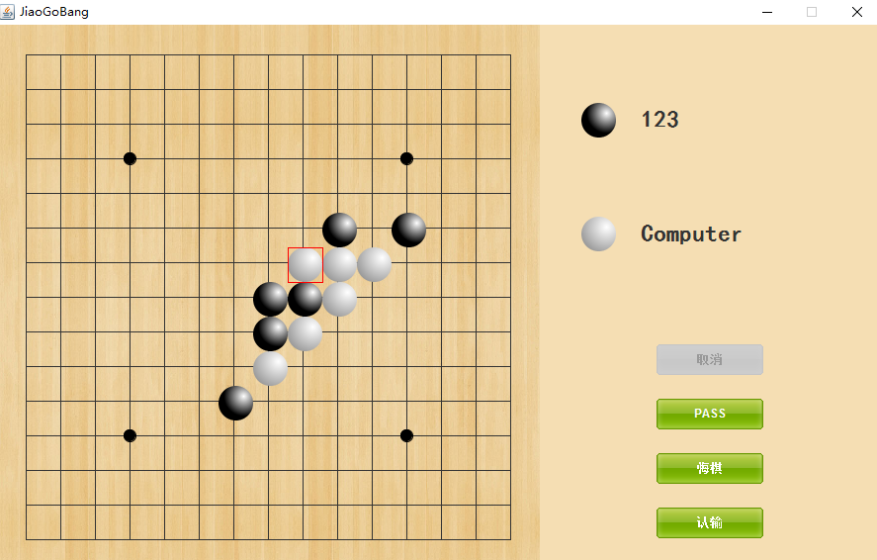

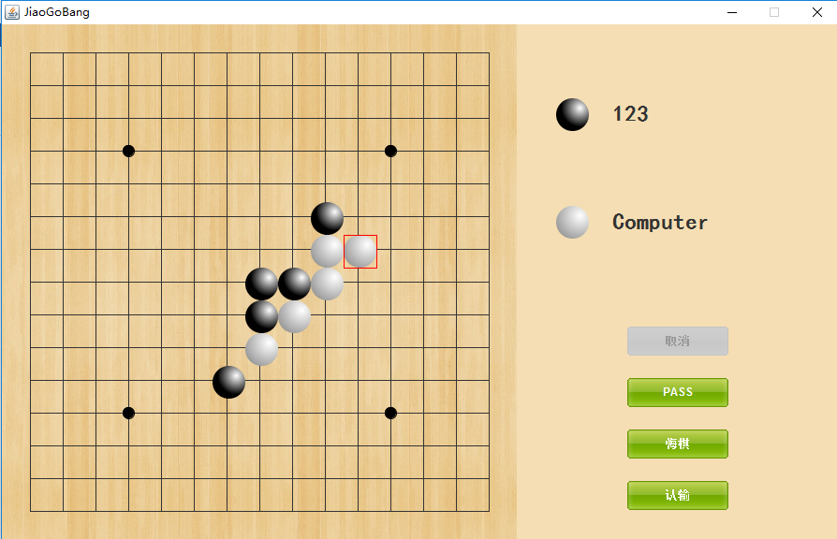

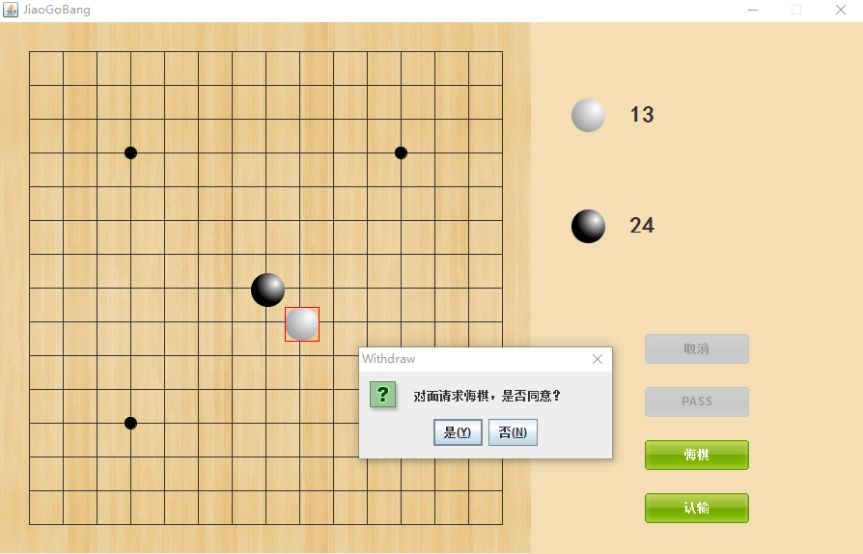

**测试3.6（PASS）**

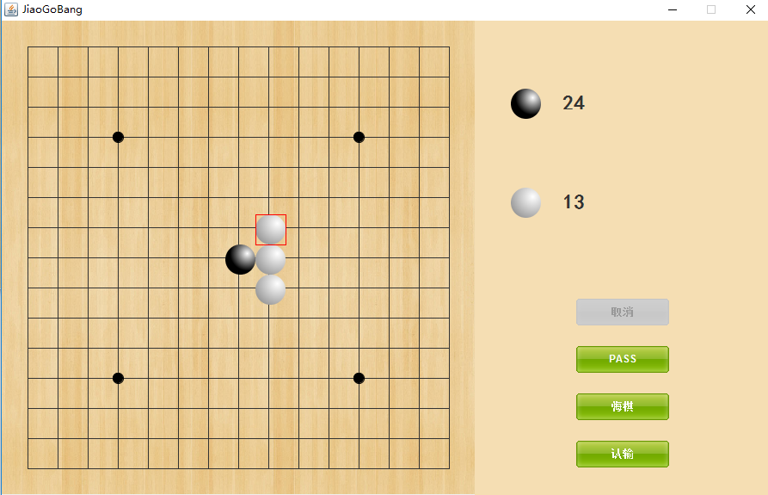

**测试3.7（认输）**

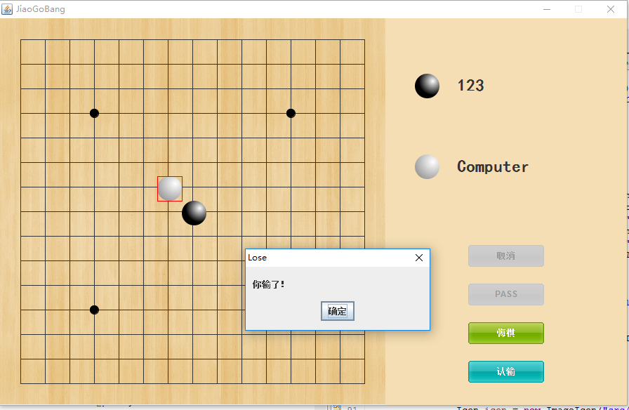

**测试3.9（复盘）**

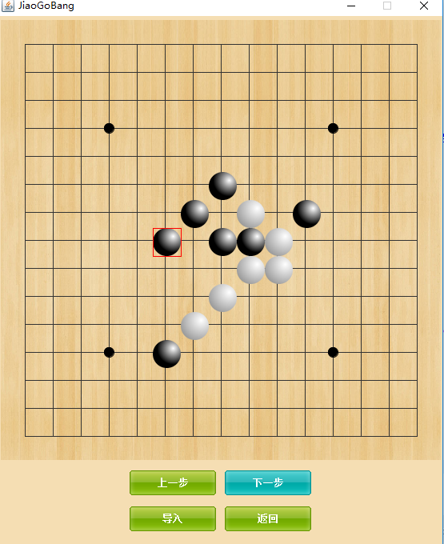

**测试4.2（五子和和棋）**

